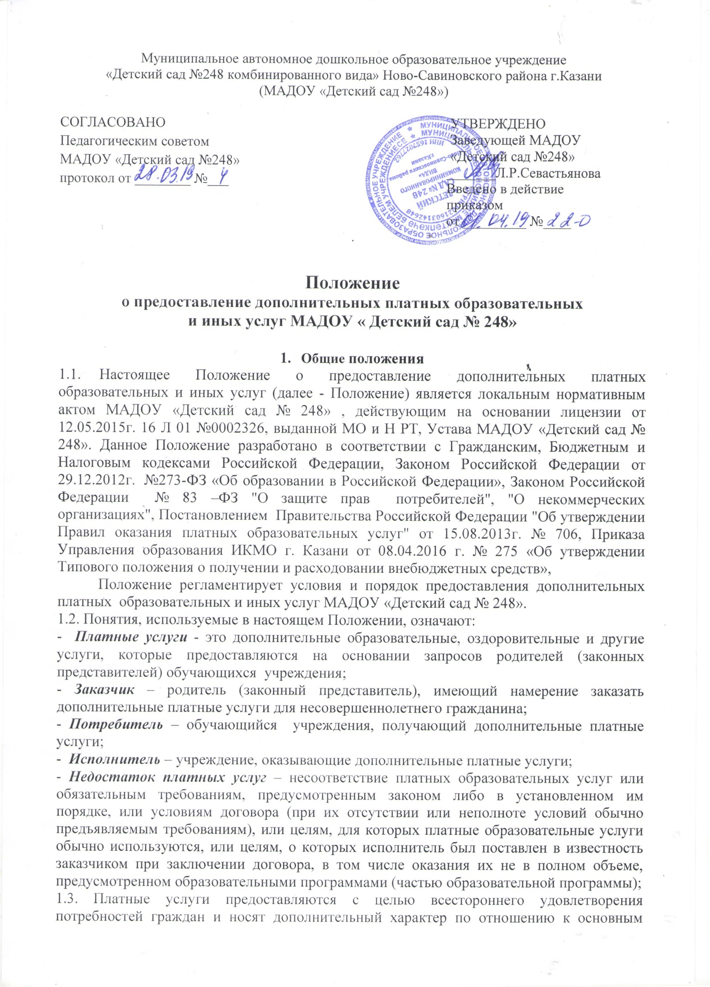

образовательным, оздоровительным и иным программам государственного стандарта. Дополнительное образование направлено на формирование и развитие творческих способностей обучающихся, удовлетворение их индивидуальных потребностей в интеллектуальном, нравственном и физическом совершенствовании, формировании культуры и безопасного образа жизни, укрепление здоровья, а также на организацию их свободного времени; обеспечивает их адаптацию к жизни в обществе, выявление и поддержку детей, проявивших выдающиеся способности.
1.4. Платные услуги оказываются на принципах: добровольности, доступности, планируемости, нормированности, контролируемости.
1.5. Платные услуги не могут быть оказаны взамен и (или) в рамках основной образовательной деятельности (в рамках основных образовательных программ (учебных планов) и государственных образовательных стандартов). Отказ физического лица (далее – Заказчика, Потребителя) от предлагаемых дополнительных платных услуг не может быть причиной уменьшения объема предоставляемых ему учреждением основных образовательных услуг.
1.6. Требования к содержанию дополнительных платных образовательных и иных программ определяются по соглашению сторон и должны быть выше, чем предусмотрено государственными образовательными стандартами.
1.7. МАДОУ «Детский сад № 248» обязано обеспечить оказание дополнительных платных и иных услуг в полном объеме в соответствии с условиями договора об оказании платных услуг.

2. Перечень платных услуг
2.1. В Уставе МАДОУ «Детский сад № 248» (п.2.6) указан перечень дополнительных платных образовательных и иных услуг:
- художественно-эстетической направленности (различные кружки, секции группы по развитию творческих способностей детей, о формированию певческих навыков, хореография, изобразительная деятельность, театрализованная деятельность, различные виды конструирования и пр.);
- естественно-научной;
- физкультурно-спортивной направленности (фитнес и пр.);
- социально-педагогической направленности ( иностранный язык, подготовка к школе, обучение чтению, сенсорное воспитание, логоритмика, оказание консультативной помощи, услуги логопеда, адаптации к детскому саду, присмотра и ухода, организация дополнительного питания и пр.)
2.2. Медицинские услуги оказываются в соответствии с требованиями Постановления Правительства РФ от 04.07.2002г. №499 «Об утверждении Положения о лицензировании медицинской деятельности».
2.3. По желанию и письменному согласию родителей (законных представителей) МАДОУ «Детский сад № 248» может представлять Заказчику разовую (однократную) дополнительную платную услугу путем привлечения третьих лиц на оказание данной услуги.

3. Порядок предоставления льгот
3.1. МАДОУ «Детский сад № 248» имеет право самостоятельно определять перечень льготных категорий и размер предоставляемых льгот.

4. Условия и порядок оказания дополнительных платных услуг.
4.1. Перечень дополнительных платных образовательных и иных услуг и их стоимость устанавливается на основании прейскуранта, утвержденного Управлением образования ИК МО г. Казани.
4.2. Для организации дополнительных платных образовательных и иных услуг МАДОУ «Детский сад № 248» обязано:
4.2.1. Создать условия для качественного оказания услуг.
4.2.2. Обеспечить кадровый состав и оформить трудовые соглашения по оказанию дополнительных платных услуг с соответствующими специалистами и работниками, осуществляющими административное и техническое обеспечение процесса.
4.2.3. Издать приказ об организации дополнительных платных образовательных и иных услуг. Определить ответственных лиц и состав участников временного трудового коллектива (ВТК).
4.2.4. Утвердить:
расписание дополнительных платных услуг, штатное расписание, должностные инструкции, программы по дополнительным услугам, учебный план, годовой календарный учебный график.
4.2.5. Обязать педагогов, специалистов ведение табелей посещаемости платных услуг и своевременно предоставлять их в бухгалтерию.
4.2.6. Составить смету доходов и расходов на дополнительные платные услуги.
4.2.7. Оформить договор с Заказчиком (родителями, законными представителями, иными организациями) на оказание платных услуг в соответствии с действующим законодательством.
4.2.8. Порядок заключения договора.
Договор заключается в простой письменной форме и содержит следующие сведения:
- полное наименование учреждения, предоставляющего услуги;
- сведения об исполнителе и заказчике;
- предмет договора;
- обязанности Исполнителя;
- обязанности Заказчика;
-права Исполнителя, Заказчика, Потребителя;
- цена или стоимость услуги;
- оплата услуг;
- основание изменения и расторжения договора;
- ответственность за неисполнение или ненадлежащее исполнение по настоящему договору;
- срок действия договора и другие необходимые сведения, связанные со спецификой оказываемых платных услуг.
4.3. Дополнительные платные услуги оказываются учреждением при наличии:
- лицензии;
- прейскуранта, утвержденного учредителем;
- дополнительных образовательных программ;
- заявлений на предоставление дополнительных платных услуг от Заказчика;
- договоров на оказание дополнительных платных услуг.
4.4. Дополнительные платные образовательные и иные услуги предоставляются за рамками основного образовательного процесса. Программы, на основе которых оказываются платные образовательные и иные услуги, утверждаются учреждением в установленном законодательством Российской Федерации порядке.
4.5. МАДОУ «Детский сад № 248» обязано создать условия для оказания дополнительных платных услуг с учетом требований по охране труда и безопасности здоровья обучающихся.
4.6. МАДОУ «Детский сад № 248» обязано довести до Заказчика (Потребителя), в том числе путем размещения в удобном для обозрения месте, а также на официальном сайте МАДОУ «Детский сад № 248» edu.tatar.ru информацию следующего содержания:
*Наименование и местонахождение учреждения, сведения о наличии лицензии на правоведения образовательной деятельности, свидетельства о государственной аккредитации с указанием регистрационного номера, срока действия и органа, их выдавшего.
*Положение о предоставлении платных образовательных и иных услуг (локальный акт учреждения).
*Утвержденный перечень платных услуг и порядок их предоставления.
*Стоимость платных услуг и порядок их оплаты.
*Информацию по требованию Заказчика (Потребителя) в соответствии с законодательством и другие, относящиеся к договору и соответствующей дополнительной платной услуге, сведения.
*Годовой отчет о поступлении и расходовании средств от оказания дополнительных платных услуг, размещается на официальном сайте учреждения: edu.tatar.ru.

5. Права и обязанности Заказчика (Потребителя) услуг.
5.1. До заключения договора и в период его действия МАДОУ «Детский сад № 248» обязано предоставить Заказчику достоверную информацию о себе и об оказываемых дополнительных платных услугах. Информация должна содержать сведения о предоставлении дополнительных платных услуг в порядке и объеме, которые предусмотрены Правилами, федеральными законами «О защите прав потребителей», «Об образовании в Российской Федерации».
5.2. МАДОУ «Детский сад № 248» обязано заключить договор с Заказчиком (Потребителем) на оказание выбранной Заказчиком (Потребителем) услуги из утвержденного перечня услуг, оно не вправе оказать предпочтение одному Заказчику (Потребителю) перед другим в отношении заключения договора, кроме случаев, предусмотренных законодательством Российской Федерации.
5.2. Договор заключается в письменной форме, составляется в двух экземплярах, один из которых находится в МАДОУ «Детский сад № 248», другой у Заказчика (Потребителя).
5.3. За неисполнение либо ненадлежащее исполнение обязательств по договору Исполнитель и Заказчик (Потребитель) несут ответственность, предусмотренную договором и законодательством Российской Федерации.
5.4. Если Исполнитель своевременно не приступил к оказанию дополнительных платных услуг или если во время оказания дополнительных платных услуг стало очевидным, что оно не будет осуществлено в срок, Заказчик (Потребитель) вправе потребовать от Исполнителя определить новый срок предоставления услуги.
5.5. Заказчик обязуется своевременно вносить плату за предоставленные ему дополнительные платные услуги по факту получения услуги (согласно табелям посещаемости дополнительной платной услуге). Оплата вносится в установленном размере до 10 числа следующего месяца после предоставления услуги.

6. Ответственность сторон.
6.1. За неисполнение либо ненадлежащее исполнение обязательств по договору Исполнитель и Заказчик несут ответственность, предусмотренную договором и законодательством Российской Федерации.
6.2. Должностные лица, специалисты, виновные в нарушении установленных требований при оказании дополнительных платных услуг, несут ответственность в установленном законодательством порядке.
6.3. При обнаружении недостатка платных образовательных и иных услуг, в том числе оказания их не в полном объеме, предусмотренном образовательными программами (частью образовательной программы), Заказчик вправе по своему выбору потребовать:
а) безвозмездного оказания образовательных и иных услуг;
б) соразмерного уменьшения стоимости оказанных платных образовательных и иных услуг;
в) возмещения понесенных им расходов по устранению недостатков оказанных платных образовательных и иных услуг своими силами или третьими лицами.
6.4. Заказчик вправе отказаться от исполнения договора и потребовать полного возмещения убытков, если в установленный договором срок недостатки платных образовательных и иных услуг не устранены исполнителем. Заказчик также вправе отказаться от исполнения договора, если им обнаружен существенный недостаток оказанных платных образовательных и иных услуг или иные существенные отступления от условий договора.
6.5. Если Исполнитель нарушил сроки оказания платных образовательных и иных услуг (сроки начала и (или) окончания оказания платных образовательных и иных услуг и (или) промежуточные сроки оказания платной услуги) либо если во время оказания платных услуг стало очевидным, что они не будут осуществлены в срок, Заказчик вправе по своему выбору:
а) назначить Исполнителю новый срок, в течение которого исполнитель должен приступить к оказанию платных услуг и (или) закончить оказание платных услуг;
б) поручить оказать платные услуги третьим лицам за разумную цену и потребовать от исполнителя возмещения понесенных расходов;
в) потребовать уменьшения стоимости платных образовательных и иных услуг;
г) расторгнуть договор.
6.6. Заказчик вправе потребовать полного возмещения убытков, причиненных ему в связи с нарушением сроков начала и (или) окончания оказания платных образовательных и иных услуг, а также в связи с недостатками платных образовательных услуг.
6.7. По инициативе Исполнителя договор может быть расторгнут в одностороннем порядке в следующем случае:
а) просрочка оплаты стоимости платных образовательных и иных услуг;
б) невозможность надлежащего исполнения обязательств по оказанию платных образовательных и иных услуг вследствие действий (бездействия) обучающегося.

- Порядок получения и расходования средств
7.1. На оказание дополнительной услуги составляется смета доходов и расходов. Смета разрабатывается учреждением и утверждается УО ИК МО г. Казани.
7.2 Доходы от оказания дополнительных услуг перечисляются на лицевой счет МАДОУ «Детский сад № 248».
7.3. МАДОУ «Детский сад № 248» вправе расходовать средства, полученные от оказания дополнительных или иных услуг, в соответствии со сметой расходов и доходов МАДОУ «Детский сад № 248»:
- фонд оплаты труда до 70%;
- начисления на ФОТ (налоги) – 30,2% от ФОТ;
Денежные средства, оставшиеся после оплаты труда работников и необходимых отчислений принимаются за 100% и расходуются на услуги связи, транспортные и коммунальные услуги. Услуги по содержанию имущества, прочие работы, прочие расходы, увеличение стоимости основных средств, увеличение стоимости материальных запасов.
В течение финансового года в случае необходимости допускается перераспределение расходов по направлениям использования внебюджетных средств.
7.4. Учет платных услуг ведется в соответствии с Инструкцией по бухгалтерскому учету в учреждениях, состоящих на бюджете, утвержденной приказом Министерства финансов РФ от 30.12.99 г. №107-Н.
7.5. Оплата за дополнительные услуги перечисляется Заказчиком (Потребителем) на расчетный счет учреждения через отделения банка. Передача наличных средств лицам, оказывающим дополнительные услуги или другим лицам, запрещено.

8. Порядок рассмотрения споров
8.1. Спорные вопросы, возникающие в процессе оказания дополнительных платных услуг, могут быть улажены в индивидуальном порядке с заведующей МАДОУ № 248. В случае несогласия сторон вопросы урегулируются в судебном порядке.

